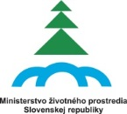
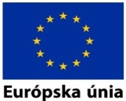
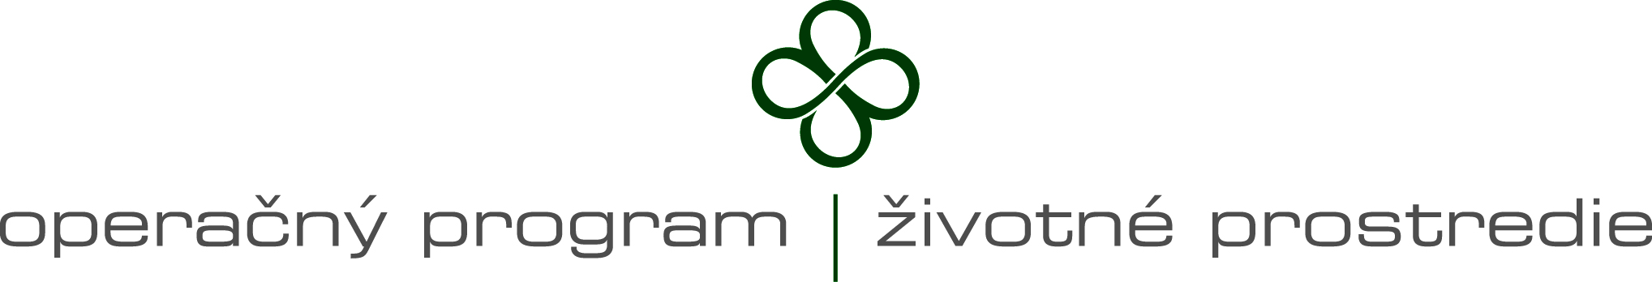
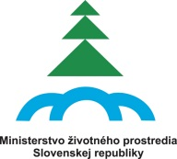

ZÁVÄZNÁ PRIHLÁŠKA ÚČASTNÍKA
výročnú konferenciu
„Výsledky implementácie Operačného programu
Životné prostredie v roku 2014“
organizovanú Ministerstvom životného prostredia SR

Dátum konania: 18. december 2014
Miesto konania: AUSTRIA TREND Hotel****, Vysoká 2A, Bratislava

Týmto sa záväzne prihlasujem na Výročnú konferenciu „Výsledky implementácie OP ŽP v roku 2014“

Meno a priezvisko účastníka:
Inštitúcia:
Emailová adresa:

Kompletne vyplnenú prihlášku zašlite na e-mailovú adresu: konferencia@enviro.gov.sk najneskôr
do 10. 12. 2014. Bližšie informácie nájdete na www.opzp.sk, príp. Vám ich radi poskytneme na telefónnom čísle 02/59562434. Účasť na konferencii, obed a materiály sú bezplatné.

UPOZORNENIE: Kapacita priestorov je obmedzená. Účasť bude 100 účastníkom potvrdená zo strany MŽP SR emailom 3 dni pred konaním konferencie a len na základe tohto potvrdenia bude možné sa na konferencii zúčastniť.

